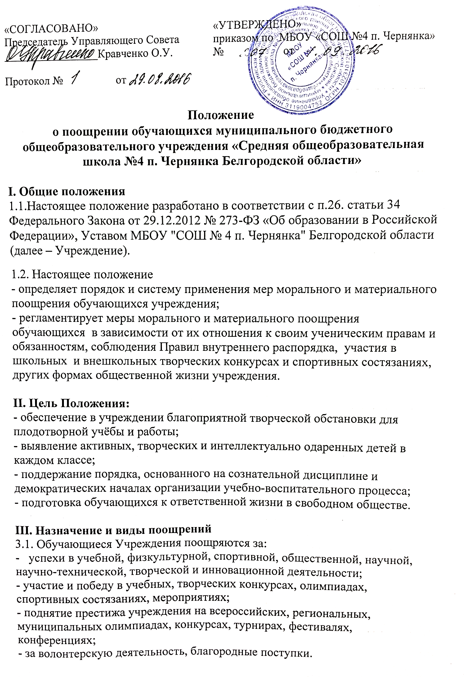3.2. Учреждение применяет следующие виды поощрений:
3.2.1. Награждение похвальным листом «За отличные успехи в учении» обучающихся 2-8, 10 классов;
3.2.2. Объявление благодарности;
3.2.3. Награждение грамотой (спортивной грамотой) или дипломом;
3.2.4. Ходатайство о поощрении обучающегося в вышестоящие органы;
3.2.5. Направление благодарственного письма родителям (законным представителям) обучающихся.
IV. Выдвижение
4.1. Для награждения похвальным листом «За отличные успехи в учении», классный руководитель предоставляет ведомость отметок обучающегося за год. Решение о награждении принимает Педагогический совет, директор учреждения приказом закрепляет решение Педагогического совета о награждении.
4.2. Другие поощрения могут применяться директором Учреждения по представлению Педагогического совета, Совета обучающихся, Родительского комитета, Управляющего совета, классного руководителя, другого педагогического работника, а также в соответствии с положениями о проводимых в учреждении конкурсах, олимпиадах, мероприятиях, акциях и соревнованиях и объявляются в приказе по Учреждению.

V. Принципы применения поощрений
5.1. Применение мер поощрения, установленных в учреждении, основано на следующих принципах:
- единства требований и равенства условий применения поощрений для всех обучающихся;
- широкой гласности;
- поощрения исключительно за личные заслуги и достижения;
- стимулирования эффективности и качества деятельности;
- взаимосвязи системы морального и материального поощрения.

VI. Бланки наградных документов
6.1. Образец формы похвального листа "За отличные успехи в учении" определяются Положением о похвальном листе «За отличные успехи в учении».
Выдача похвальных листов "За отличные успехи в учении" фиксируется в отдельной книге учёта бланков и выдачи похвальных листов «За отличные успехи в учении».
6.2. Грамота (спортивная грамота), диплом оформляется на бланке, самостоятельно изготовленном учреждением, в произвольной форме, заверяется подписью директора и печатью учреждения, ставится дата и номер приказа.

